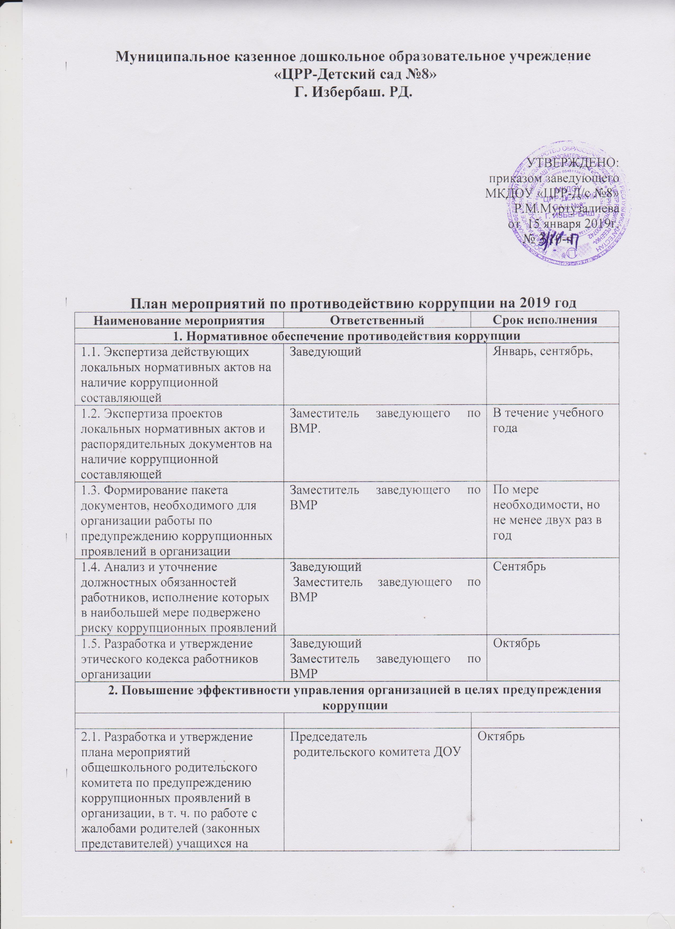

План мероприятий по противодействию коррупции на 2019 год
Наименование мероприятия | Ответственный |  | Срок исполнения
1. Нормативное обеспечение противодействия коррупции
1.1. Экспертиза действующих локальных нормативных актов на наличие коррупционной составляющей | Заведующий |  |  | Январь, сентябрь,
1.2. Экспертиза проектов локальных нормативных актов и распорядительных документов на наличие коррупционной составляющей | Заместитель заведующего по ВМР. |  |  | В течение учебного года
1.3. Формирование пакета документов, необходимого для организации работы по предупреждению коррупционных проявлений в организации | Заместитель заведующего по ВМР |  |  | По мере необходимости, но не менее двух раз в год
1.4. Анализ и уточнение должностных обязанностей работников, исполнение которых в наибольшей мере подвержено риску коррупционных проявлений | Заведующий  Заместитель заведующего по ВМР |  |  | Сентябрь
1.5. Разработка и утверждение этического кодекса работников организации | Заведующий  Заместитель заведующего по ВМР |  |  | Октябрь
2. Повышение эффективности управления организацией в целях предупреждения коррупции
2.1. Разработка и утверждение плана мероприятий общешкольного родительского комитета по предупреждению коррупционных проявлений в организации, в т. ч. по работе с жалобами родителей (законных представителей) учащихся на незаконные действия работников | Председатель  родительского комитета ДОУ |  | Октябрь
2.2. Назначение лиц, ответственных за осуществление мероприятий по профилактике коррупции | Заведующий |  | Сентябрь
3. Организация взаимодействия с правоохранительными органами
3.1. Подписание соглашений с подразделениями правоохранительных органов об обмене информацией, касающейся коррупции в сфере образования | Заведующий |  | Октябрь
3.2. Выступление сотрудников правоохранительных органов на совещаниях при директоре, педагогических советах с информацией о коррупционной обстановке в сфере образования | Заместитель заведующего по ВМР |  | Декабрь, апрель
4. Организация взаимодействия с родителями и общественностью
4.1. Размещение на официальном сайте публичного доклада директора, плана финансово-хозяйственной деятельности организации и отчета о его исполнении |  | Заведующий | Август, август
4.2. Ведение на официальном сайте рубрики "Противодействие коррупции" |  | Заведующий | В течение учебного года
4.3. Проведение социологического исследования среди родителей по теме "Удовлетворенность потребителей образовательных услуг качеством обучения в организации" |  | Заместитель заведующего по ВМР | Ноябрь, март
4.4. Организация телефона "горячей линии" с руководством управления образования и прямой телефонной линии с руководством организации для звонков по фактам вымогательства, взяточничества и других проявлений коррупции и правонарушений |  | Заведующий ДОУ | Октябрь
4.5. Осуществление личного приема граждан администрацией по вопросам проявлений коррупции и правонарушений |  | Заведующий ДОУ | В течение учебного года
4.6. Обеспечение соблюдения порядка административных процедур по приему и рассмотрению жалоб и обращений граждан |  | Заведующий ДОУ | В течение учебного года
4.7. Экспертиза жалоб и обращений граждан, поступающих через системы общего пользования (почтовый, электронный адреса, телефон) на действия (бездействия) работников с точки зрения наличия в них сведений о фактах коррупции |  | Заведующий ДОУ | В течение учебного года
4.8. Проведение родительских собраний на тему "Защита законных интересов несовершеннолетних от угроз, связанных с коррупцией" |  | Заведующий ДОУ  Заместитель заведующего по ВМР  воспитатели | Ноябрь
4.9. Обеспечение наличия в свободном доступе журнала учета сообщений о совершении коррупционных правонарушений в организации и журнала учета мероприятий по контролю за совершением коррупционных правонарушений |  | Заведующий ДОУ  . | В течение учебного года
5. Правовое просвещение и повышение антикоррупционной компетентности работников организации
5.1. Мониторинг изменений действующего законодательства в области противодействия коррупции |  | Заведующий ДОУ | В течение учебного года
5.2. Рассмотрение вопросов исполнения законодательства о борьбе с коррупцией на совещаниях при директоре, педагогических советах |  | Заместитель заведующего по ВМР | В течение учебного года
5.3. Проведение консультаций работников организации сотрудниками правоохранительных органов по вопросам ответственности за коррупционные правонарушения |  | Заместитель заведующего по ВМР | По мере необходимости, но не менее двух раз в год
5.4. Оформление стендов "Коррупции – нет!", разработка памяток для работников организации по вопросам коррупционных проявлений в сфере образования |  | Заместитель заведующего по ВМР | Ноябрь
6. Осуществление контроля финансово-хозяйственной и образовательной деятельности организации в целях предупреждения коррупции
6.1. Осуществление контроля за целевым использованием бюджетных средств, в т. ч. выделенных на ремонтные работы | Заведующий, главный бухгалтер, зам. заведующего по АХЧ |  | В течение учебного года

